(19) KG |  | (11) 344 | (46) 30.09.2022
(51) | E04F 13/00 (2022.01)

(19) KG (11) 344 (46) 30.09.2022

(21) 20210014.2

ГОСУДАРСТВЕННОЕ АГЕНТСТВО ИНТЕЛЛЕКТУАЛЬНОЙ СОБСТВЕННОСТИ И ИННОВАЦИЙ
ПРИ КАБИНЕТЕ МИНИСТРОВ КЫРГЫЗСКОЙ РЕСПУБЛИКИ (КЫРГЫЗПАТЕНТ)
(12) ОПИСАНИЕ ПОЛЕЗНОЙ МОДЕЛИ
к патенту Кыргызской Республики под ответственность заявителя

(22) 23.07.2021
(31) 2021/0535.2
(32) 31.05.2021
(33) (KZ)
(46) 30.09.2022. Бюл. № 9
(71) (73) Товарищество с ограниченной
ответственностью «КазМирСтрой» (KZ)
(72) Макаров Андрей Сергеевич (KZ)
(56) Патент RU № 94597, U1, кл. Е04F 13/00, Е04С 2/292, 27.05.2010
(54) Фасадная панель для декоративной отделки (варианты)
(57) Полезная модель относится к области строительства, в частности к отделочным материалам и средствам, и может быть использована для декоративной отделки, а также теплоизоляции наружных и внутренних поверхностей стен и потолков жилых и промышленных сооружений.
Задачей, на решение которой направлена полезная модель, является повышение технологичности облицовки и декоративной отделки фасада, а также утепления строительных сооружений за счет улучшения режима эксплуатации и снижения трудоемкости монтажа.
Техническим результатом, достигаемым вследствие решения поставленной задачи, является создание такой панели, обеспечива-

ющей высокую теплосберегающую способность с надежными и скрытными элементами крепления панелей с антивандальными способностями, а также уменьшения нагрузки на стены здания по сравнению с традиционными видами отделки, и отвода влаги от поверхности сооружаемого фасада.
Фасадная панель для декоративной отделки, выполнена из наружного и внутреннего слоев, причем наружный слой представляет собой цементосодержащий, стеклосодержащий, полиэтилен содержащий, алюминий содержащий, или гипсосодержащий, или магнезитсодержащий материал толщиной от 0,1-5 см, а внутренний слой выполнен теплоизолирующим и акустическим толщиной 0,5-20 см, который может быть изготовлен из пенопласта, полистирола, базальта, полистиролбетона, а также других возможных материалов, обеспечивающих теплоизоляционные и утеплительные свойства при монтаже.
В первом варианте размеры наружного и внутреннего слоев одинаковые, а внутренний слой смещен вбок по горизонтали и вниз по вертикали для образования выступов с боковой и горизонтальной сторон в виде замкового соединения для обеспечения возможности установки следующей панели и устранения моста холода. Наружный слой имеет фаску разной формы и/или иной геометрической

3
фигуры, а швы в местах замкового соединения обработаны герметизирующим средством. Внутренний слой имеет фигурную стыковку для соединения со следующим внутренним слоем. При одинаковых размерах двух слоев без смещения образуется вид панели «стык в стык». Соединение двух слоев между собой производится посредством клея и путем прижима их друг к другу с последующей фиксацией до полного высыхания. Соединение панелей в виде плиты на поверхность основания здания производится с помощью клея либо крепежных элементов. На поверхности панелей нанесено декоративное покрытие, а также изготовлены рисунки, орнаменты, текстуры, фактуры и другие узоры.
Во втором варианте исполнения размеры внутреннего слоя выполнены меньше относительно ширины наружного слоя, при этом внутренний слой смещен по горизонтали для образования выступа с боковой стороны, и последующей установки следующей панели на выступающий внутренний слой. Соединение панелей между собой по горизонтали производится с помощью вставляемой планки для рустового соединения, а по вертикали с помощью замкового соединения за счет выступа внутреннего слоя. Наружный слой имеет фаску разной формы и/или иной геометрической фигуры, а швы между слоями в местах рустового соединения обработаны герметизирующим средством в целях недопущения попадания влаги между ними после монтажа. Соединение панелей в виде плиты на поверхность основания здания производится с помощью клея, а также при необходимости могут быть использованы крепежных элементов различных модификаций.

4
В третьем варианте исполнения размеры наружного и внутреннего слоев одинаковые, при этом внутренний слой смещен вбок по горизонтали и вниз по вертикали для образования выступов с боковой и горизонтальной сторон в виде замкового соединения для обеспечения возможности установки следующей панели и устранения моста холода. Соединение панелей между собой по горизонтали может производиться также с помощью вставляемой планки для рустового соединения при выполнении внутреннего слоя меньше относительно ширины наружного слоя, а по вертикали с помощью замкового соединения за счет выступа внутреннего слоя. Внутренний слой может иметь фигурную стыковку для соединения со следующим внутренним слоем. Наружный слой по середине имеет подтай для механического закрепления на поверхность основания здания с помощью крепежного элемента. Во внутреннем слое напротив подтая наружного слоя вырезана полость, в которую заливается опора в виде жесткого негорючего утеплителя. На поверхность внутреннего слоя напротив полости со стороны основания здания дополнительно нанесен цементный клей, либо любой негорючий клей, для усиления механического закрепления панели. Наружный слой имеет фаску разной формы и/или иной геометрической фигуры, а швы между слоями в местах соединения обработаны герметизирующим средством в целях недопущения попадания влаги между ними после монтажа. Соединение панелей в виде плиты на поверхность основания здания производится с помощью клея.
3 н. п. ф., 17 з. п. ф., 3 фиг.

5
Полезная модель относится к области строительства, в частности к отделочным материалам и средствам, и может быть использована для декоративной отделки, а также теплоизоляции наружных и внутренних поверхностей стен и потолков жилых и промышленных сооружений.
Известна фасадная декоративная теплоизоляционная панель с торцевыми стенками, выполненными под соединение типа «шип-паз», содержащая теплоизоляционный слой, выполненный из пенополистирола и соединенный посредством полимерного связующего с декоративным слоем, включающим натуральную мраморную крошку с добавлением, по меньшей мере, одного пигментного красителя, причем в качестве связующего используют клей на акриловой основе, при этом теплоизоляционный слой выполнен из пенополистирола марки ПСБ-С 35 или экструзионного пенополистирола, а декоративный слой нанесен методом напыления и содержит натуральную мраморную крошку фракции 0,2-3,0 мм (Патент RU № 150450, U1, кл. Е04С 2/00, 20.02.2015).
Однако недостатком таких панелей является то, что они недостаточно обеспечивают прочностные, тепло и звукоизоляционные требования после установки.
Известна фасадная панель, содержащая пластиковый каркас, включающий рамку и ребра жесткости, декоративную панель, расположенную на внешней стороне каркаса, крепежные отверстия, расположенные на внутренней стороне каркаса, выполненные с возможностью закрепления фасадной панели на поверхности здания, направляющие элементы, расположенные на торцевых сторонах рамки каркаса и выполненные в виде элементов «шип» и элементов «паз» с возможностью закрепления фасадных панелей между собой, фиксаторы, расположенные на направляющих элементах, выполненные с возможностью фиксирования направляющих элементов фасадных панелей между собой (Патент RU № 157719, U1, кл. Е04F 13/076, 10.12.2015).
Недостатком указанной панели является сложность замкового соединения и, как следствие, сложность и трудоемкость монтажа панелей.

6
Известна стеновая панель для облицовки и утепления строительных сооружений, включающая фасадный элемент и утеплитель, соединенные посредством клеящей композиции, причем утеплитель состоит как минимум из двух слоев теплоизоляционного материала, при этом теплоизоляционный слой, прилегающий к утепляемому сооружению, уплотняющий, а в теплоизоляционном слое, прилегающем к тыльной стороне фасадного элемента, выполнены пазы, образующие с ним вентиляционные каналы (Патент RU № 94597, U1, кл. Е04F 13/00, Е04С 2/292, 27.05.2010).
Однако при укладке теплоизоляционных плит на фасадный элемент между их стыкуемыми торцами возникают зазоры разной величины, что исключает возможность получения однородного равномерного теплоизоляционного слоя, и в результате снижается теплоизоляционные и прочностные характеристики фасадной панели.
Задачей, на решение которой направлена полезная модель, является повышение технологичности облицовки и декоративной отделки фасада, а также утепления строительных сооружений за счет улучшения режима эксплуатации и снижения трудоемкости монтажа.
Техническим результатом, достигаемым вследствие решения поставленной задачи, является создание такой панели, обеспечивающей высокую теплосберегающую способность с надежными и скрытными элементами крепления панелей с антивандальными способностями, а также уменьшения нагрузки на стены здания по сравнению с традиционными видами отделки, и отвода влаги от поверхности сооружаемого фасада.
Габариты, размеры, а также форма и модель изготовления предлагаемой фасадной панели могут быть выполнены разными в зависимости от пожеланий, технического задания заказчика, Например, панели могут принять форму в виде ромба, прямоугольника, квадрата, а также аналогичные другие формы разных размеров в зависимости от дизайна, обеспечивающие надежную и правильную фиксацию при монтаже.

7
Для удобства настоящая полезная модель далее описывается в отношении фасадной панели прямоугольной формы, используемой для утепления и декоративной отделки зданий.
Описание фасадной панели со ссылками на прилагаемые фигуры.
На фиг. 1 показан первый вариант исполнения панели.
На фиг. 2 показан второй вариант исполнения панели.
На фиг. 3 показан третий вариант исполнения панели.
По первому варианту технический результат достигается тем, что фасадная панель в виде плиты выполнена из наружного 1 и внутреннего 2 слоев, причем наружный 1 слой представляет собой цементосодержащий, стеклосодержащий, полиэтилен содержащий, алюминий содержащий, или гипсосодержащий, или магнезитсодержащий материал толщиной от 0,1-5 см, а внутренний 2 слой выполнен теплоизолирующим и акустическим толщиной 0,5-20 см, который может быть изготовлен из пенопласта, полистирола, базальта, полистиролбетона, а также других возможных материалов, обеспечивающих теплоизоляционные и утеплительные свойства при монтаже.
В первом варианте исполнения размеры наружного 1 и внутреннего 2 слоев одинаковые, при этом внутренний 2 слой смещен вбок по горизонтали и вниз по вертикали для образования выступов с боковой и горизонтальной сторон в виде замкового соединения для обеспечения возможности установки следующей панели и устранения моста холода.
В первом варианте исполнения наружный 1 слой имеет фаску 4 разной формы и/или иной геометрической фигуры, а швы 5 в местах замкового соединения 3 обработаны герметизирующим средством 6 в целях недопущения попадания влаги между ними после монтажа.
В первом варианте исполнения внутренний 2 слой может иметь фигурную стыковку (не показана) для соединения со следующим внутренним слоем.
В первом варианте исполнения соединение панелей в виде плиты на поверхность

8
основания здания производится с помощью клея 7, а также при необходимости могут быть использованы крепежные элементы различных модификаций.
В первом варианте исполнения, при одинаковых размерах двух слоев без смещения образуется вид панели «стык в стык».
По второму варианту технический результат достигается тем, что фасадная панель в виде плиты выполнена из наружного 1 и внутреннего 2 слоев, причем наружный 1 слой представляет собой цементосодержащий, стеклосодержащий, полиэтилен содержащий, алюминий содержащий, или гипсосодержащий, или магнезитсодержащий материал толщиной от 0,1-5 см, а внутренний слой выполнен теплоизолирующим и акустическим толщиной 0,5-20 см, который может быть изготовлен из пенопласта, полистирола, базальта, полистиролбетона, а также других возможных материалов, обеспечивающих теплоизоляционные и утеплительные свойства при монтаже.
Во втором варианте исполнения размеры внутреннего 2 слоя выполнены меньше относительно ширины наружного 1 слоя, при этом внутренний 2 слой смещен по горизонтали для образования выступа с боковой стороны, и последующей установки следующей панели на выступающий внутренний 2 слой.
Во втором варианте исполнения соединение панелей между собой по горизонтали производится с помощью вставляемой планки 8 для рустового соединения, а по вертикали с помощью замкового соединения 3 за счет выступа внутреннего 2 слоя.
Во втором варианте исполнения наружный 1слой имеет фаску 4 разной формы и/или иной геометрической фигуры, а швы 5 между слоями в местах рустового соединения обработаны герметизирующим средством 6 в целях недопущения попадания влаги между ними после монтажа.
Во втором варианте исполнения соединение панелей в виде плиты на поверхность основания здания производится с помощью клея 7, а также при необходимости могут быть использованы крепежных элементов различных модификаций.

9
По третьему варианту технический результат достигается тем, что фасадная панель в виде плиты выполнена из наружного 1 и внутреннего 2 слоев, причем наружный 1 слой представляет собой цементосодержащий, стеклосодержащий, полиэтилен содержащий, алюминий содержащий, или гипсосодержащий, или магнезитсодержащий материал толщиной от 0,1-5 см, а внутренний 2 слой выполнен теплоизолирующим и акустическим толщиной 0,5-20 см, который может быть изготовлен из пенопласта, полистирола, базальта, полистиролбетона, а также других возможных материалов, обеспечивающих теплоизоляционные и утеплительные свойства при монтаже.
В третьем варианте исполнения размеры наружного 1 и внутреннего 2 слоев одинаковые, при этом внутренний 2 слой смещен вбок по горизонтали и вниз по вертикали для образования выступов с боковой и горизонтальной сторон в виде замкового соединения 3 для обеспечения возможности установки следующей панели и устранения моста холода.
В третьем варианте исполнения, соединение панелей между собой по горизонтали может производиться также с помощью вставляемой планки 8 для рустового соединения при выполнении внутреннего 2 слоя меньше относительно ширины наружного 1 слоя, а по вертикали с помощью замкового соединения 3 за счет выступа внутреннего 2 слоя.
В третьем варианте исполнения внутренний 2 слой может иметь фигурную стыковку для соединения со следующим внутренним 2 слоем.
В третьем варианте исполнения наружный 1 слой по середине имеет подтай 9 (отверстие) для механического закрепления на поверхность основания здания с помощью крепежного элемента 10.
В третьем варианте исполнения во внутреннем 2 слое напротив подтая 9 наружного 1 слоя вырезана полость 11, в которую заливается опора в виде жесткого негорючего утеплителя.
В третьем варианте исполнения на поверхность внутреннего 2 слоя напротив поло-

10
сти 11 со стороны основания здания дополнительно нанесен цементный клей 12 (либо любой негорючий клей) для усиления механического закрепления панели.
В третьем варианте исполнения наружный слой имеет фаску 4 разной формы и/или иной геометрической фигуры, а швы 5 между слоями в местах соединения обработаны герметизирующим средством 6 в целях недопущения попадания влаги между ними после монтажа.
В третьем варианте исполнения соединение панелей в виде плиты на поверхность основания здания производится с помощью клея 7.
Способ изготовления фасадной панели.
Наружный 1 слой панели фрезеруют на станке с ЧПУ (Числовое программное управление), или распиливают на форматно-раскроечном станке, либо любым иным способом, позволяющим получить необходимую форму в зависимости от требуемого дизайна. Далее, при помощи станка с ЧПУ, или форматно-раскроечного станка (либо иным способом) вырезают необходимую форму внутреннего 2 слоя из материалов (описанных выше), обладающих теплоизолирующими свойствами, подгоняя под необходимый размер и форму наружного 1 слоя панели.
При необходимости производится фрезеровка фаски 4 наружного 1 слоя под необходимым углом, необходимой формы (например, полудуга), или иной геометрической фигуры. В случае, если распил осуществляется на станке с ЧПУ, то можно установить фрезу, которая распилит и сразу сделает нужную фаску 4, а также можно фаску сделать вначале, а потом установить отрезную фрезу и прорезать.
Также, в зависимости от дизайна, на поверхности панелей (при ее изготовлении или после монтажа) ручным фрезером либо любым фрезерным оборудованием могут быть изготовлены рисунки, орнаменты, текстуры, фактуры, узоры и т. д., а так же нанесено декоративное покрытие (например, имитирующее травертин, натуральный камень, штукатурка, тонировка, покраска, либо иное другое покрытие), для обеспечения привлекательного внешнего вида фасада зданий.

11
Также панель может выпускаться в готовом виде с полной финишной отделкой, либо в полуготовом виде, которая предназначена под дальнейшее финишное покрытие.
Для механического закрепления панелей по третьему варианту, производят сверление подтаев 9 (отверстий) в наружном 1 слое, затем во внутреннем 2 слое вырезают полость 11, в которую заливается опора, не поддающийся горению и имеющий теплоизоляционные свойства (например, (пенополистирол-бетонные опоры, либо другой материал).
Во время укладки, на стену при необходимости наносят грунт глубокого проникновения, либо грунт с кварцевой основой, например бетон-контакт для удаления пыли и увеличения адгезии.
Во всех вариантах исполнения соединение двух слоев 1, 2 между собой производится посредством клея и путем прижима их друг к другу с последующей фиксацией до полного высыхания.
Укладку и монтаж фасадной панели осуществляют следующим образом.
По первому варианту, на внутренний слой панели наносят цементный клей и/или стирольный клей-пену, либо иной клеящий состав, который обеспечит надежное сцепление панели с основанием здания, после чего панель прижимают к нему и удерживают в течение определенного времени, при этом время удержания зависит от свойств клея. Также, допускается использование дополнительного крепления во избежание временного удержания панели руками.
В таком варианте исполнения размеры наружного 1 и внутреннего 2 слоев выполняют одинаковыми, однако, внутренний 2 слой смещают вбок по горизонтали и вниз по вертикали таким образом, чтобы образовались выступы в виде замкового соединения 3. В результате появляется возможность установки следующей панели на указанное замковое соединение 3. В результате, данный вид соединения обеспечивает надежное закрепление панелей и устранение моста холода при монтаже.
Также, имеется вариант, когда внутренний 2 слой выполняют с фигурной стыковкой для соединения со следующим внутренним

12
слоем, либо вариант стыковки без смещения «стык в стык» при одинаковых размерах двух слоев.
В конце швы 5 в местах замкового соединения 3 обрабатывают герметизирующим средством 6 в целях недопущения попадания влаги между ними.
По второму варианту, размеры внутреннего 2 слоя выполняют меньше относительно ширины наружного 1 слоя, однако, внутренний 2 слой смещают вбок по горизонтали для образования выступа только с одной стороны, и таким образом появляется возможность последующей установки наружного 1 слоя на выступающий внутренний 2 слой. В данном варианте соединение панелей между собой по горизонтали производится посредством рустового соединения с помощью вставляемой планки 8.
Затем, на внутренний 2 слой панели наносят цементный клей и/или стирольный клей-пену, либо иной клеящий состав, который обеспечит надежное сцепление панели с основанием здания, после чего панель прижимают к нему и удерживают в течение определенного времени, при этом время удержания зависит от свойств клея. Также, допускается использование дополнительного крепления во избежание временного удержания панели руками.
В конце швы 5 в местах рустового соединения обрабатывают герметизирующим средством 6 в целях недопущения попадания влаги между ними.
По третьему варианту, размеры наружного 1 и внутреннего 2 слоев выполняют одинаковыми, однако, внутренний 2 слой смещают вбок по горизонтали и вниз по вертикали таким образом, чтобы образовались выступы с боковой и горизонтальной сторон в виде замкового соединения 3. В результате появляется возможность установки следующей панели на указанное замковое соединение 3 и устранение моста холода при монтаже.
Кроме того, соединение панелей между собой по горизонтали может быть выполнено с помощью вставляемой планки 8 для рустового соединения, когда внутренний 2 слоя меньше относительно ширины наружного 1

13
слоя, а по вертикали с помощью замкового соединения 3 за счет выступа внутреннего 2 слоя.
В данном варианте на внутреннем 2 слое вырезают полость 11, в которую заливается опора в виде жесткого негорючего утеплителя напротив подтая 9 (отверстие) наружного 1 слоя. Затем, на поверхность внутреннего 2 слоя напротив полости 11 со стороны основания здания наносят дополнительно цементный клей 12 (либо любой негорючий клей) для усиления механического закрепления панели к основанию здания.
Затем, на внутренний 2 слой панели наносят цементный клей и/или стирольный клей-пену, либо иной клеящий состав, который обеспечит надежное сцепление панели с основанием здания, а фиксация панелей на поверхность основания здания, по данному варианту, осуществляют посредством крепежного элемента 10, вставляемый через заранее просверленные подтаи 9 (отверстия) наружного 2 слоя.
В конце швы 5 в местах замкового либо рустового соединения 3, 8 обрабатывают герметизирующим средством 6 в целях недопущения попадания влаги между ними, а подтаи 9 шпаклюются.
Также, во всех вариантах исполнения, установку панелей можно осуществить непосредственно на объекте сперва закрепив внутренний 2 слой на основания здания с последующей фиксацией наружного 1 слоя на его поверхность путем приклеивания либо прикручивания.
Таким образом, заявленная фасадная панель имеет привлекательный внешний вид, и ее установка на фасад зданий позволяет получить защитный, теплоизоляционный и акустический слой, при этом устойчивый к сезонным и суточным колебаниям температуры, а также к воздействию осадков и механических внешних повреждений.

14
Прилагаемые фигуры и размеры панелей являются предпочтительными, и они могут также принять другие технические характеристики в зависимости от пожеланий и запроса заказчика. В целом, в описании приведен предпочтительный вариант воплощения заявляемой полезной модели, однако, этими техническими решениями данная полезная модель не может быть ограничена, и ее концепция может быть реализована в еще других вариантах, не выходящих за пределы объема, заданные прилагаемой формулой.
Например, в качестве варианта, укладка предлагаемой панели на стены зданий может быть также произведена на существующий утеплительный слой. В этом случае в наружном облицовочном слое производится сверление подтаев (отверстий) для механического крепления панели при слабом закреплении существующего утеплителя, причем крепление наружного слоя осуществляется одновременно с помощью нанесения клея и последующим механическим закреплением нагелями. Также можно просто использовать закрепления клеем без механического крепления если существующий утеплительный слой закреплен надежно.
Кроме того, монтаж укладки предлагаемой панели можно осуществить на стены многоэтажных зданий, который выполняется посредством механического крепления и использования клея. В этом случае на наружном слое также производится сверление подтаев для механического крепления нагелями, а в утеплителе делают противопожарную полость, в которую заливается опора из пенополистирол-бетона, либо иного материала, не поддающегося горению и имеющего теплоизоляционные свойства.
В конце, после установки и соединения панелей, швы в местах соединений обрабатываются герметизирующими средствами в целях недопущения попадания влаги между ними.

15

Ф о р м у л а п о л е з н о й м о д е л и
1. Фасадная панель для декоративной отделки в виде плиты, выполненная из наружного и внутреннего слоев, о т л и ч а ю- щ а я с я тем, что наружный слой представляет собой цементосодержащий, либо стеклосодержащий, полиэтилен содержащий, алюминий содержащий, либо гипсосодержащий, либо магнезитсодержащий материал толщиной 0,1-5 см, а внутренний слой выполнен теплоизолирующим и акустическим толщиной 0,5-20 см, изготовленный из пенопласта, либо полистирола, либо базальта, либо полистиролбетона, а также других возможных материалов, обеспечивающих теплоизоляционные и утеплительные свойства при монтаже, причем размеры наружного и внутреннего слоев одинаковые, а внутренний слой смещен вбок по горизонтали и вниз по вертикали для образования выступов с боковой и горизонтальной сторон в виде замкового соединения для обеспечения возможности установки следующей панели и устранения моста холода.
2. Фасадная панель для декоративной отделки по п. 1, о т л и ч а ю щ а я с я тем, что наружный слой имеет фаску разной формы и/или иной геометрической фигуры, а швы в местах замкового соединения обработаны герметизирующим средством.
3. Фасадная панель для декоративной отделки по п. 1, о т л и ч а ю щ а я с я тем, что внутренний слой имеет фигурную стыковку для соединения со следующим внутренним слоем.
4. Фасадная панель для декоративной отделки по п. 1, о т л и ч а ю щ а я с я тем, что при одинаковых размерах двух слоев без смещения образуется вид панели «стык в стык».
5. Фасадная панель для декоративной отделки по п. 1, о т л и ч а ю щ а я с я тем, что соединение двух слоев между собой производится посредством клея и путем прижима их друг к другу с последующей фиксацией до полного высыхания.
6. Фасадная панель для декоративной отделки по п. 1, о т л и ч а ю щ а я с я тем, что соединение панелей в виде плиты на поверхность основания здания производится с помощью клея либо крепежных элементов.

16
7. Фасадная панель для декоративной отделки по п. 1, о т л и ч а ю щ а я с я тем, что на поверхности панелей нанесено декоративное покрытие, а также изготовлены рисунки, орнаменты, текстуры, фактуры и другие узоры.
8. Фасадная панель для декоративной отделки в виде плиты, выполненная из наружного и внутреннего слоев, о т л и ч а ю- щ а я с я тем, что наружный слой представляет собой цементосодержащий, либо стеклосодержащий, полиэтилен содержащий, алюминий содержащий, либо гипсосодержащий, либо магнезитсодержащий материал толщиной 0,1-5 см, а внутренний слой выполнен теплоизолирующим и акустическим толщиной 0,5-20 см, изготовленный из пенопласта, либо полистирола, либо базальта, либо полистиролбетона, а также других возможных материалов, обеспечивающие теплоизоляционные и утеплительные свойства при монтаже, причем размеры внутреннего слоя выполнены меньше относительно ширины наружного слоя, а внутренний слой смещен по горизонтали для образования выступа с боковой стороны, и последующей установки следующей панели на выступающий внутренний слой, при этом соединение панелей между собой по горизонтали производится с помощью вставляемой планки для рустового соединения, а по вертикали с помощью замкового соединения за счет выступа внутреннего слоя.
9. Фасадная панель для декоративной отделки по п. 6, о т л и ч а ю щ а я с я тем, что наружный слой имеет фаску разной формы и/или иной геометрической фигуры, а швы между слоями в местах рустового соединения обработаны герметизирующим средством.
10. Фасадная панель для декоративной отделки по п. 1, о т л и ч а ю щ а я с я тем, что соединение двух слоев между собой производится посредством клея и путем прижима их друг к другу с последующей фиксацией до полного высыхания.
11. Фасадная панель для декоративной отделки по п. 8, о т л и ч а ю щ а я с я тем, что соединение панелей в виде плиты на поверхность основания здания производится с помощью клея либо крепежных элементов.

17
12. Фасадная панель для декоративной отделки по п. 8, о т л и ч а ю щ а я с я тем, что на поверхности панелей нанесено декоративное покрытие, а также изготовлены рисунки, орнаменты, текстуры, фактуры и другие узоры.
13. Фасадная панель для декоративной отделки в виде плиты, выполненная из наружного и внутреннего слоев, о т л и ч а ю- щ а я с я тем, что наружный слой представляет собой цементосодержащий, либо стеклосодержащий, полиэтилен содержащий, алюминий содержащий, либо гипсосодержащий, либо магнезитсодержащий материал толщиной 0,1-5 см, а внутренний слой выполнен теплоизолирующим и акустическим толщиной 0,5-20 см, изготовленный из пенопласта, либо полистирола, либо базальта, либо полистиролбетона, а также других возможных материалов обеспечивающие теплоизоляционные и утеплительные свойства при монтаже, причем наружный слой по середине имеет подтай (отверстие) для механического закрепления на поверхность основания здания с помощью крепежного элемента, а во внутреннем слое напротив подтая наружного слоя вырезана полость, заполненная опорой в виде жесткого негорючего утеплителя, на поверхность внутреннего слоя напротив полости со стороны основания здания дополнительно нанесен негорючий клей для усиления механического закрепления панели.
14. Фасадная панель для декоративной отделки по п. 11, о т л и ч а ю щ а я с я тем, что размеры наружного и внутреннего слоев одинаковые, при этом внутренний слой смещен вбок по горизонтали и вниз по вертикали для образования выступов с боковой и горизонтальной сторон в виде замкового соединения для обеспечения возможности установки следующей панели и устранения моста холода.
18
15. Фасадная панель для декоративной отделки по п. 11, о т л и ч а ю щ а я с я тем, что соединение панелей между собой по горизонтали производится с помощью вставляемой планки для рустового соединения при выполнении внутреннего слоя меньше относительно ширины наружного слоя, а по вертикали с помощью замкового соединения за счет выступа внутреннего слоя.
16. Фасадная панель для декоративной отделки по п. 11, о т л и ч а ю щ а я с я тем, что внутренний слой имеет фигурную стыковку для соединения со следующим внутренним слоем.
17. Фасадная панель для декоративной отделки по п. 11, о т л и ч а ю щ а я с я тем, что наружный слой имеет фаску разной формы и/или иной геометрической фигуры, а швы между слоями в местах соединения обработаны герметизирующим средством.
18. Фасадная панель для декоративной отделки по п. 1, о т л и ч а ю щ а я с я тем, что соединение двух слоев между собой производится посредством клея и путем прижима их друг к другу с последующей фиксацией до полного высыхания.
19. Фасадная панель для декоративной отделки по п. 11, о т л и ч а ю щ а я с я тем, что соединение панелей в виде плиты на поверхность основания здания производится с помощью клея.
20. Фасадная панель для декоративной отделки по п. 13, о т л и ч а ю щ а я с я тем, что на поверхности панелей нанесено декоративное покрытие, а также изготовлены рисунки, орнаменты, текстуры, фактуры и другие узоры.

Фасадная панель для декоративной отделки

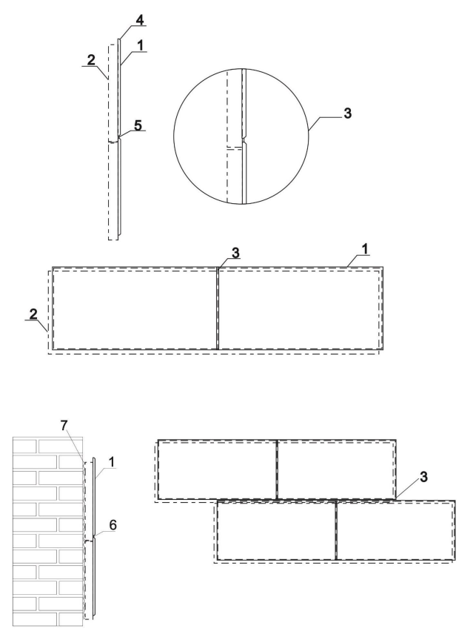

Фиг. 1

Фасадная панель для декоративной отделки

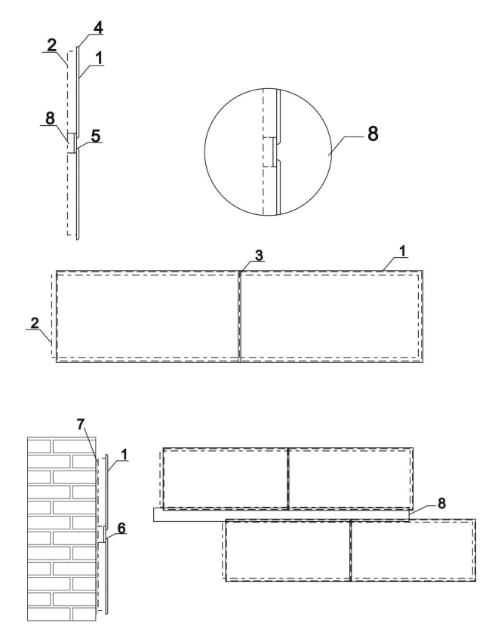

Фиг. 2

Фасадная панель для декоративной отделки

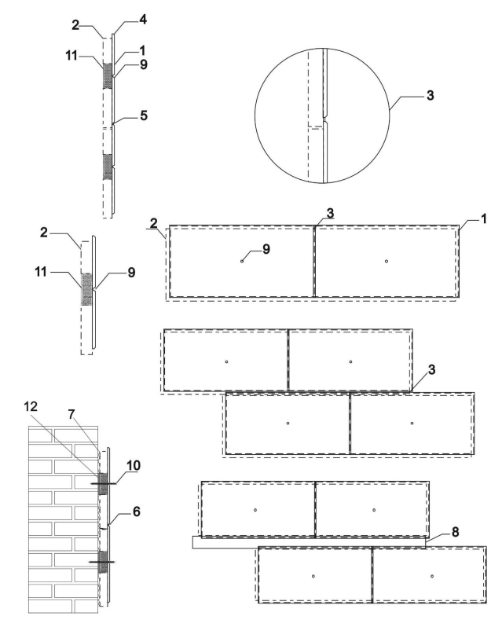

Фиг. 3

Выпущено отделом подготовки официальных изданий
_________________________________________________________________________________
Государственное агентство интеллектуальной собственности и инноваций
при Кабинете Министров Кыргызской Республики (Кыргызпатент)
720021, г. Бишкек, ул. Московская, 62, тел.: (312) 68 08 19, 68 16 41; факс: (312) 68 17 03

